附件：投标文件格式

项目

投标文件

项目编号：TCSZCG（2022） 号
（资格审查部分）

项目名称： 项目
投标人：（加盖单位公章）
法定代表人或其委托人：（签字或盖章）
日期： 年 月 日

目录

（1） 法定代表人身份证复印件（如法定代表人参加开标会的）；
（2） 授权委托书原件及被授权人身份证复印件（如授权委托参加开标会的）；
（3）企业营业执照(复印件要加盖公章)；
（4） 技术参数响应表及询价文件中所要求的提供的其他证明材料（格式自拟）

一、法定代表人身份证复印件
（如法定代表人参加开标会的）

二、授权委托书原件及被授权人身份证复印件
（如授权委托参加开标会的）
本人________ (姓名)系________ (投标人名称)的法定代表人，现委托________ (姓名)为我方代理人。代理人根据授权，以我方名义签署、澄清、说明、补正、递交、撤回、修改________(项目名称)投标文件、签订合同和处理有关事宜，其法律后果由我方承担。
委托期限：
代理人无转委托权。
投标人：______________________________ (加盖单位公章)
法定代表人：______________________________ (签字或盖章)
身份证号码：_____________________________________
委托代理人：_______________________________ (签字或盖章)
身份证号码：_____________________________________
_______年_______月_______日
附：被授权人身份证复印件（加盖公章）

- 企业营业执照、开户许可证 (复印件加盖公章) ；

- 技术参数响应表及询价文件中所要求的提供的其他证明材料（格式自拟）

项目

投标文件

项目编号：TCSZCG（2022） 号
（商务部分）

项目名称：项目
投标人：（加盖单位公章）
法定代表人或其委托人：（签字或盖章）
日期： 年 月 日

目录

（1）投标函；
（2）报价表（加盖单位公章）；
（3）明细报价表（加盖单位公章）；
（4）服务质量承诺函（格式自拟）；

一、投标函
致： _____________ (招标人名称)
1．我方已仔细研究了________(招标编号) ________ (项目名称)招标文件的全部内容，经考察项目现场和研究上述项目招标文件要求及其他招标资料后，愿意以人民币(大写) ________元(￥________)的投标总报价，服务期30日历天，按询价文件合同条款约定实施和完成该项目所有服务内容，达到合格标准。
2．我方承诺在投标有效期内不修改、撤销投标文件。
3．随同本投标函提交投标保证金一份，金额为人民币(大写) ___零___元（￥__0.00__）。
4.如我方中标：
(1)我方承诺在收到中标通知书后，在中标通知书规定的期限内与你方签订合同。
(2)随同本投标函递交的投标函附录属于合同文件的组成部分。
(3)我方承诺按照招标文件规定向你方递交履约担保。
(4)我方承诺在合同约定的期限内完成并移交全部合同任务。
(5)我方承诺本投标函在招标文件规定的提交投标文件截止时间后，在招标文件规定的投标有效期期满前对我方具有约束力，且随时准备接受你方发出的中标通知书。
5．我方在此声明，所递交的投标文件及有关资料内容完整、真实和准确.
6. ____________________(其他补充说明)。
投标人：_________________________（加盖单位公章）
法定代表人：____________________ （签字或盖章）
地址：__________________________________________
网址：__________________________________________
电话：__________________________________________
传真：__________________________________________
邮政编码：__________________________________________

二、报价表

采购项目编号：________________________
采购项目名称：_________________________
标 题 | 报价内容
总价 | ___________________元
服务期 | ________30日历天

备注：表中最终报价即为完成项目的全部费用，并作为评审及定标依据。任何有选择或有条件的最终投标报价，或者表中某一包填写多个报价，均为无效报价，格式自拟。

投标人（盖章）：
法定代表人或其委托代理人（签字或盖章）：
日期： 年 月 日

三、明细报价表
序号 | 货物名称 | 技术参数 | 数量 | 单价（元） | 总价（元）
1 | 电子存包柜  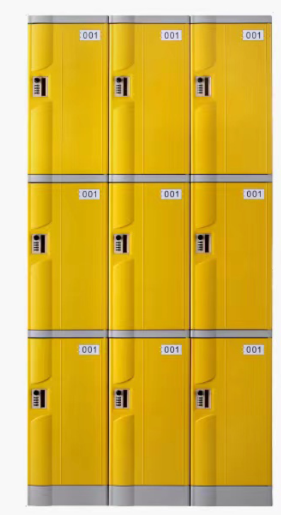 | 1、整体尺寸1层1列，参考尺寸：高55cm*宽32cm*厚50cm（含底座、平顶板）；  2、门板：采用ABS环保材料注塑而成，门板有ABS环保标志，门板部分造型与平面设计相结合，整体体现简洁质感和美观；颜色可定制，门的右或左（根据实际定制）上角可灵活放置号码牌，号码牌属于镶嵌式方便，不用胶粘，防止脱落并方便更换。门板铰链孔具备铰链安装导槽，方便铰链安装；  3、柜体:采用高强度HIPS工程塑料制成，所有板材采用钢制模具一次注塑成型；  4、柜门与柜体连接采用铰链，铰链有害物质含量符合国家标准；  5、柜锁：锁具壳体部件采用注塑成型，锁具左侧黑色补位置带有卡片感应区，右侧为拉手槽，背部电池盖采用丝制螺丝固定，锁壳整体注塑成型，无加装件，锁具右侧拉手处带有应急供电端口，在电池耗尽的情况下应急开锁，管理卡、经理卡、用户卡均可开锁电压较低时，开锁有声音和指示灯告警。  注：分开4间休息室安装。 | 115
2 | 沙发  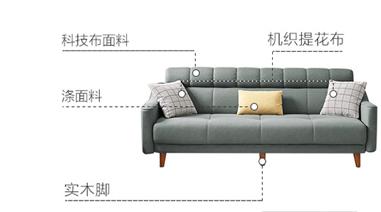 | - 参考尺寸：212cm*112cm*85cm  - 面料材质：科技布面料经久耐用不易起球褶皱  - 座位参考尺寸：55cm座深、16.5cm厚座包、40cm坐高  - 颜色:可根据实际选用  - 配相应的靠枕3个 | 8
3 | 茶水柜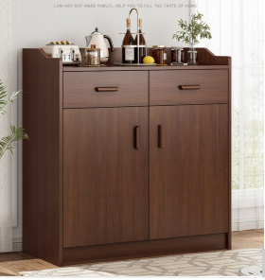 | 1、参考尺寸：60cm*36cm*100cm  2、颜色：深胡桃色  3、材质：密度板材质 | 4
合计
备注：1、投标产品需满足明细报价表中产品参数、款式等要求。

四、服务质量承诺函（格式自拟）

